РОССИЙСКИЙ УНИВЕРСИТЕТ ДРУЖБЫ
НАРОДОВ
Факультет физико-математических и естественных
наук
Кафедра теории вероятностей и кибербезопасности
Отчет лабораторной работы 6
Дисциплина: Администрирование сетевых подсистем
Студент: Астахова Марина
Группа: НПИбд-02-23

Тема: Установка и настройка системы управления
базами данных MariaDB
6
.1. Цель работы.
Приобретение практических навыков по установке и конфигурированию
системы управления базами данных на примере программного
обеспечения MariaDB.
6
.2. Выполнение работы
1
. Установите необходимые для работы MariaDB пакеты.
УстановкаMariaDB.
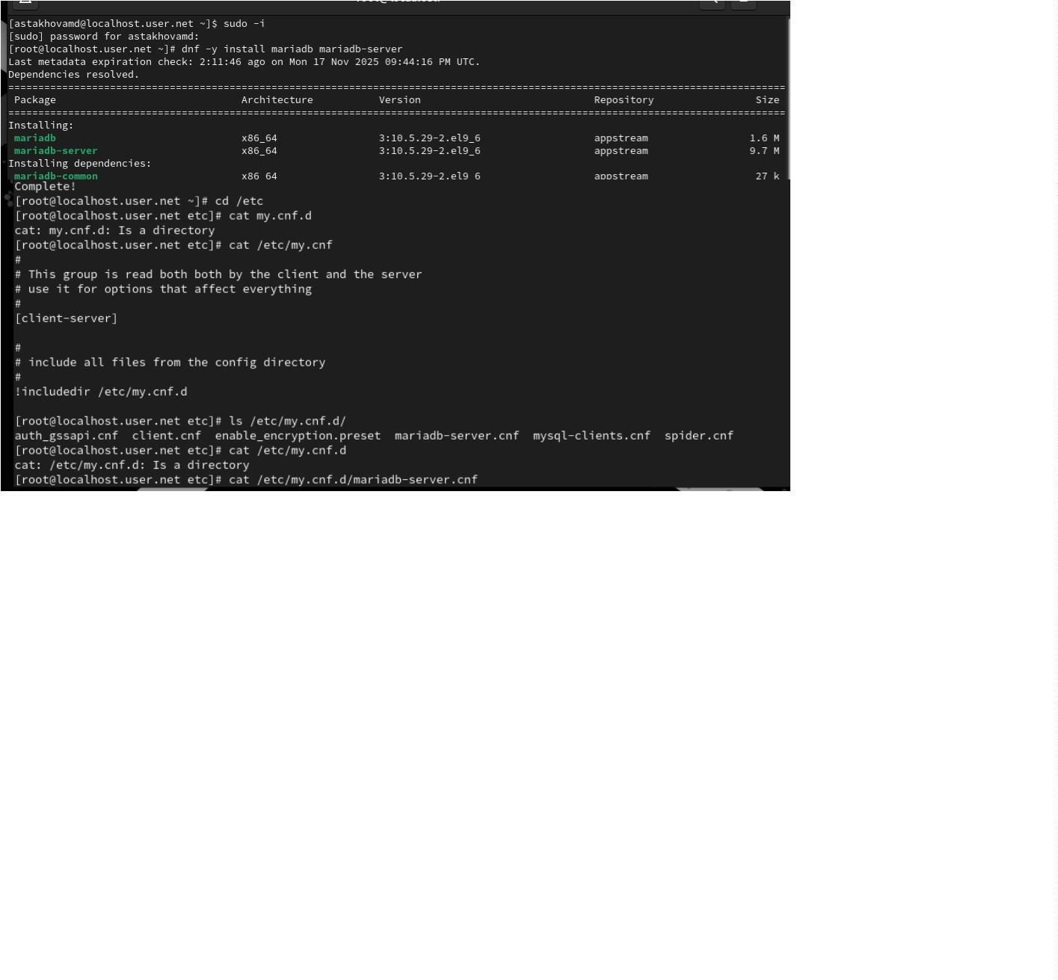

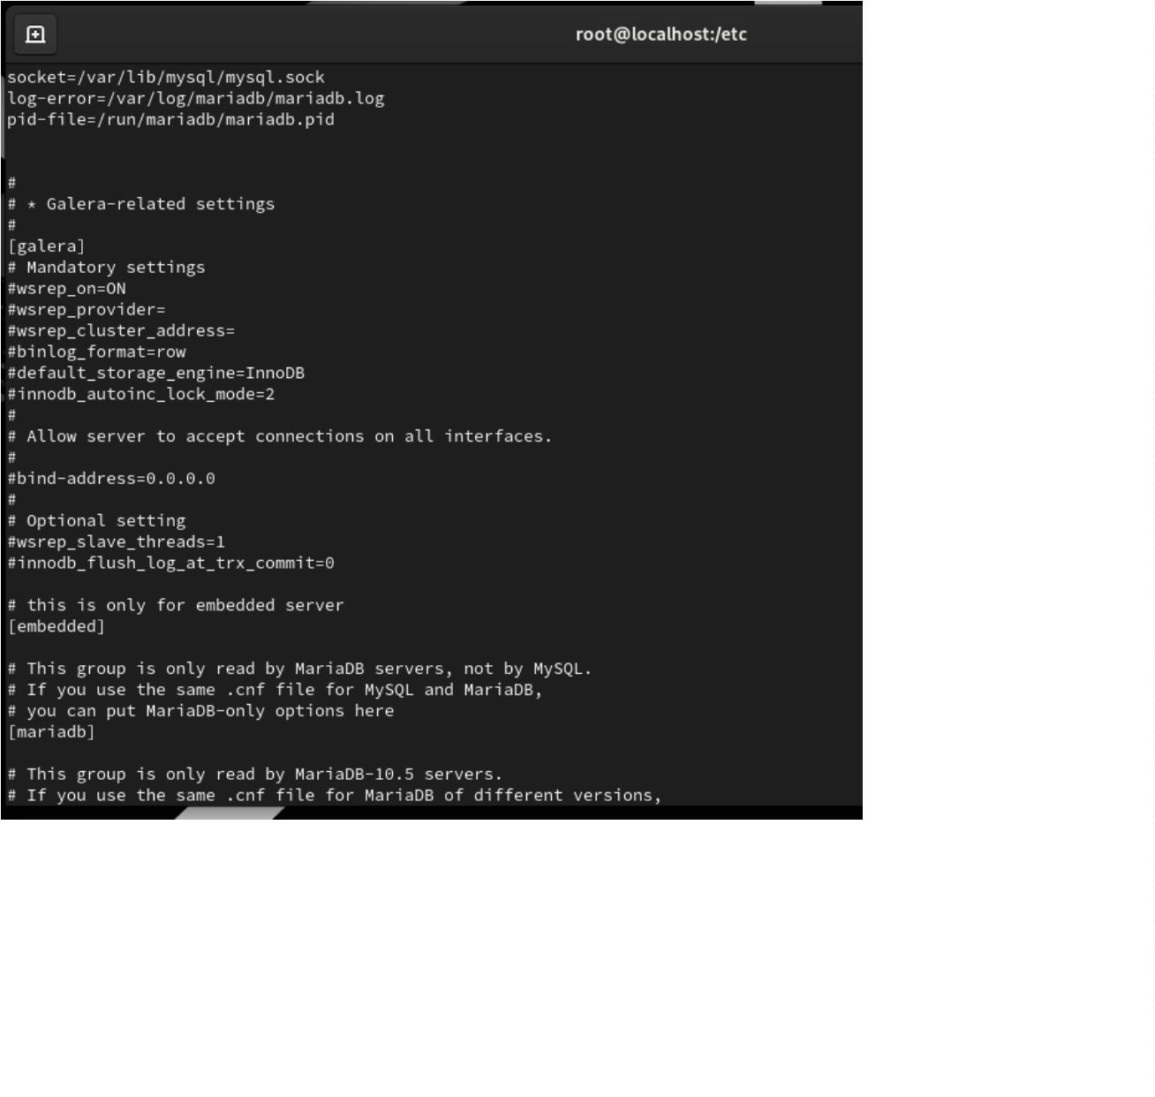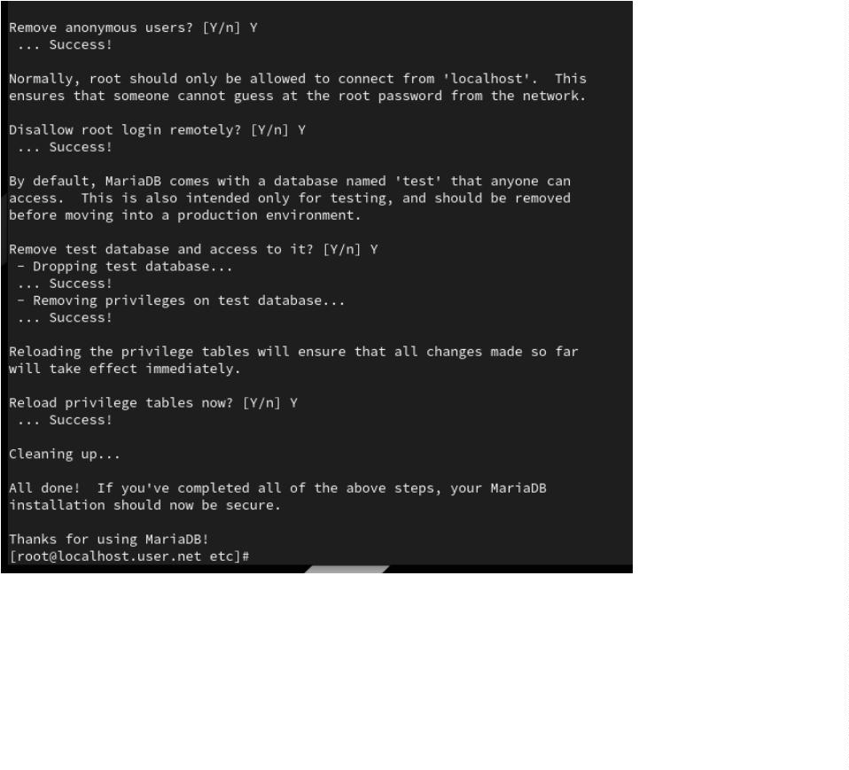

После установки пакетов убедились, что mariadb прослушивает порт
Просмотрели список команд MySQL, введя \h.
Из приглашения интерактивной оболочки MariaDB для отображения
доступных в настоящее время баз данных ввели MySQL-запрос
2
. Конфигурация кодировки символов
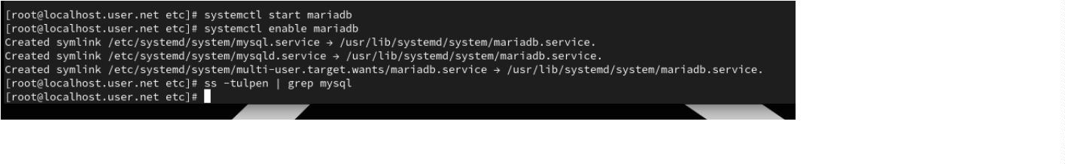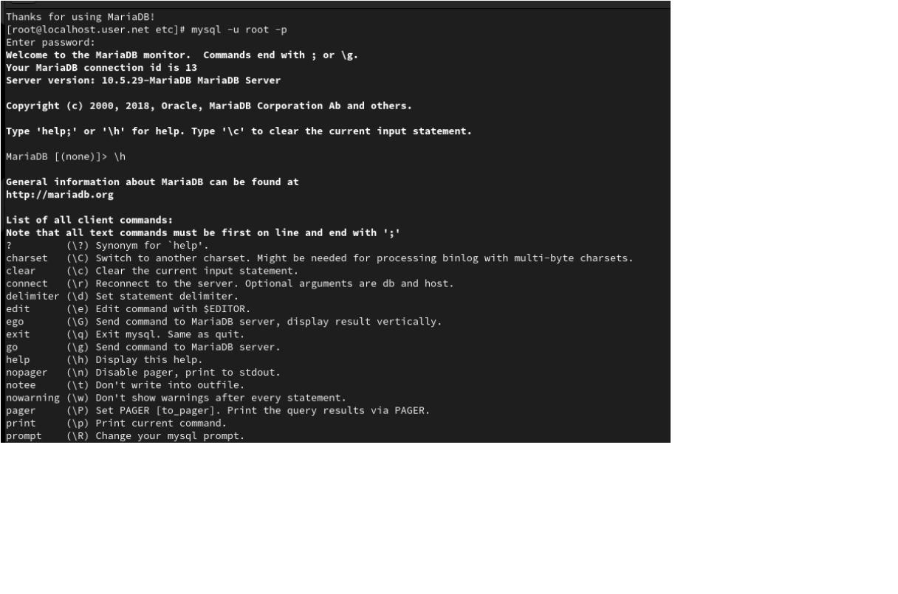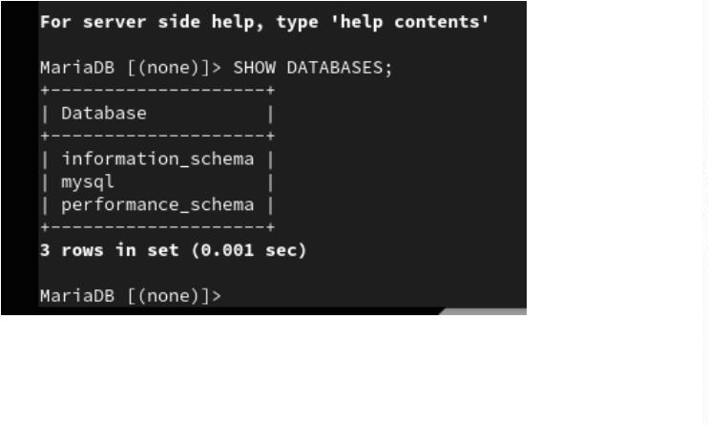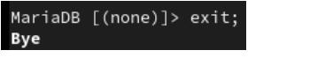

В каталоге /etc/my.cnf.d создали файл utf8.cnf, открыли его на
редактирование и указали в нём следующую конфигурацию:
3
. В базе данных MariaDB создайте тестовую базу addressbook,
содержащую таблицу city с полями name и city, т.е., например,
для некоторого сотрудника указан город, в котором он
работает. Создание базы данных.
Здесь мы завели addressbook и добавили через запросы фамилии Иванов ,
Петров и Сидоров с городами Москва, Сочи и Дубна.
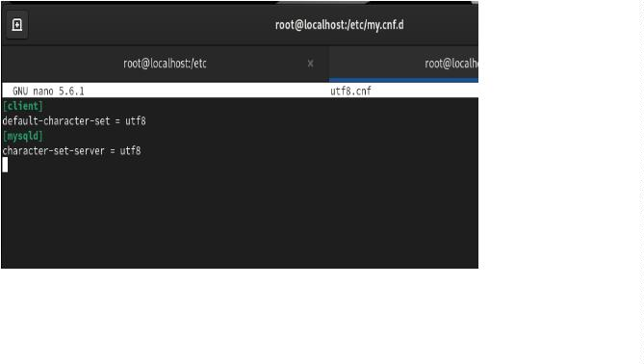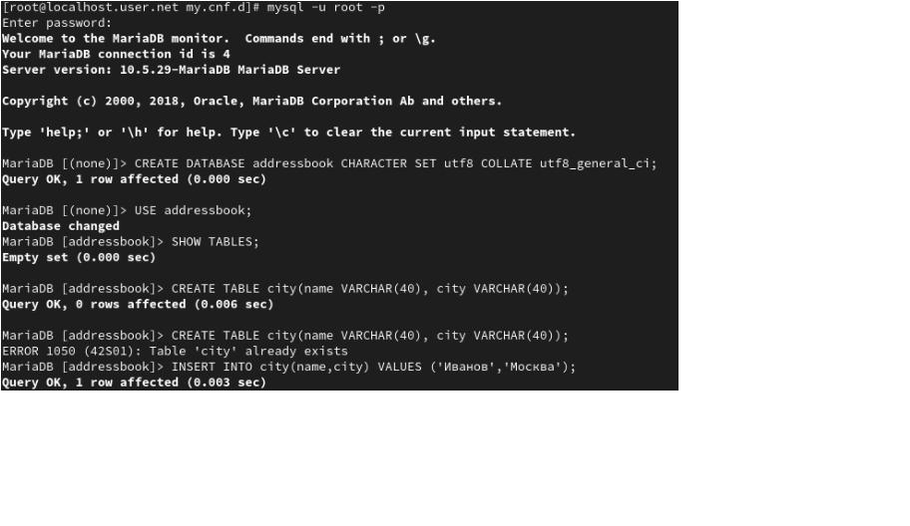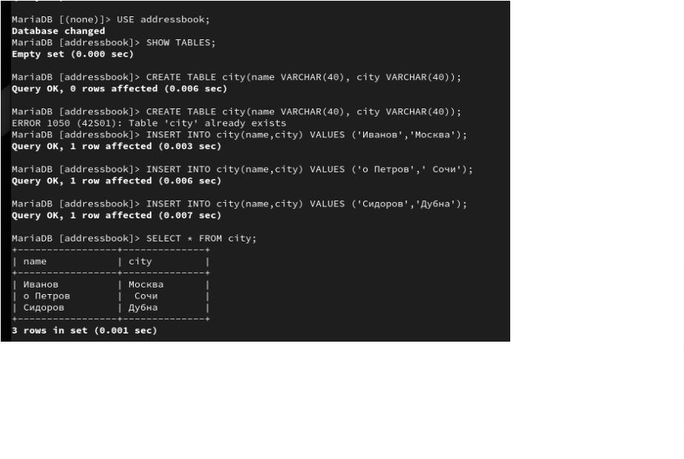

Добавили пароль для базы данных и посмотрели общую информацию о
таблицах
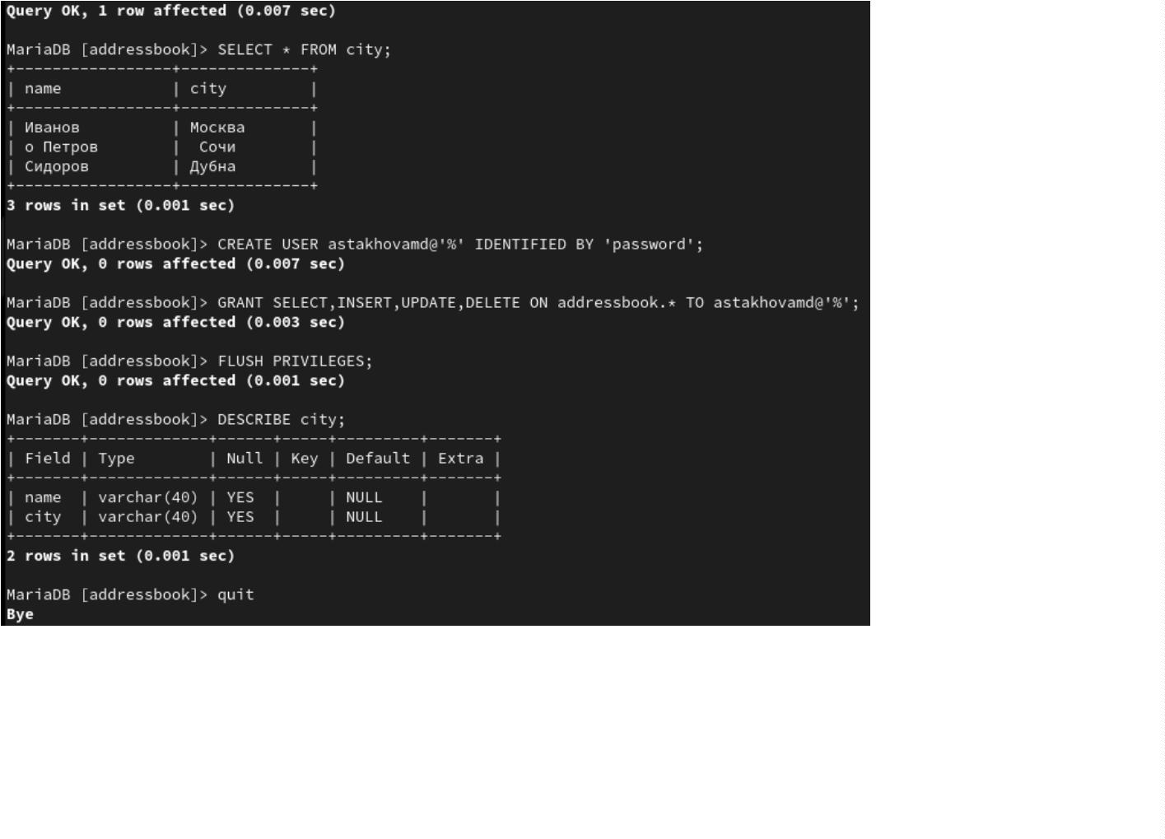

4
. Создайте резервную копию базы данных addressbook и
восстановите из неё данные. Резервные копии.
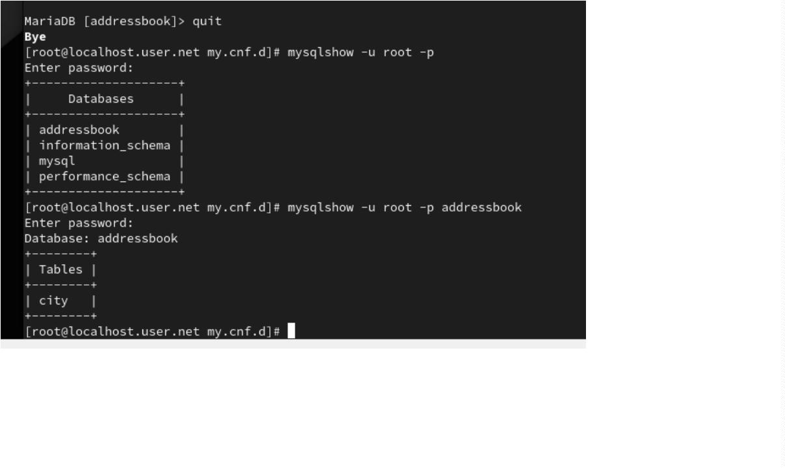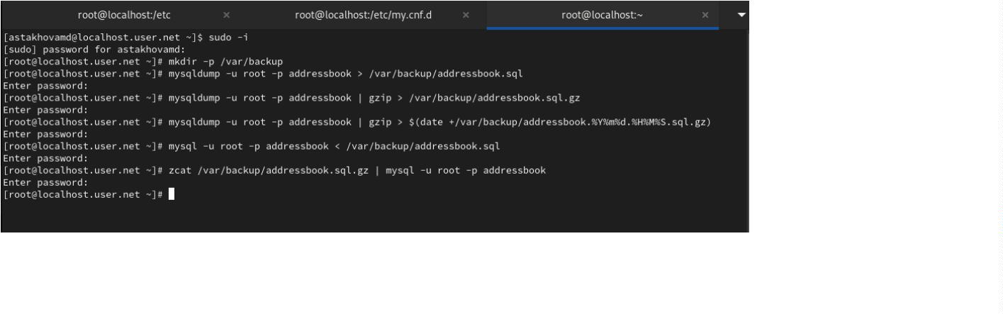

5
. Напишите скрипт для Vagrant, фиксирующий действия по
установке и настройке базы данных MariaDB во внутреннем
окружении виртуальной машины server. Соответствующим
образом следует внести изменения в Vagrantfile.
Внесение изменений в настройки внутреннего окружения
виртуальной машины.
В данном каталоге создали файл mysql.sh и прописали код
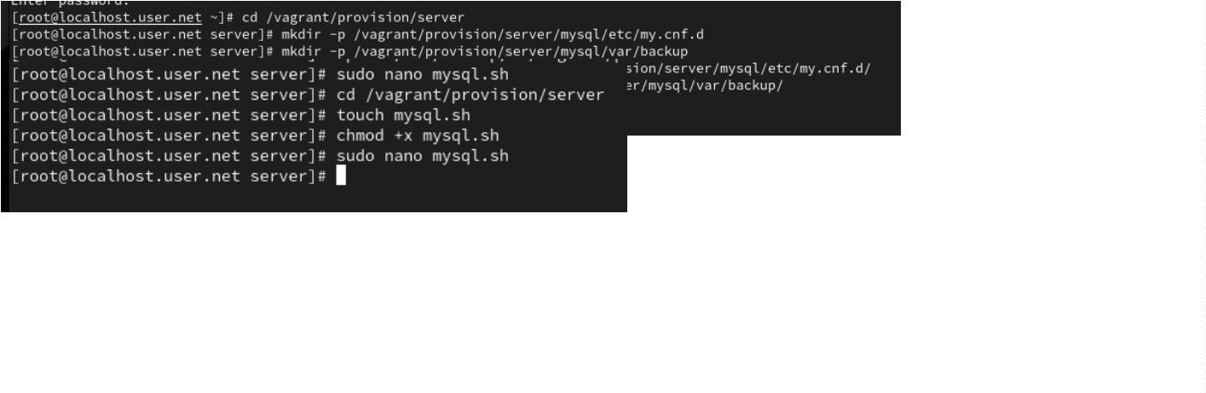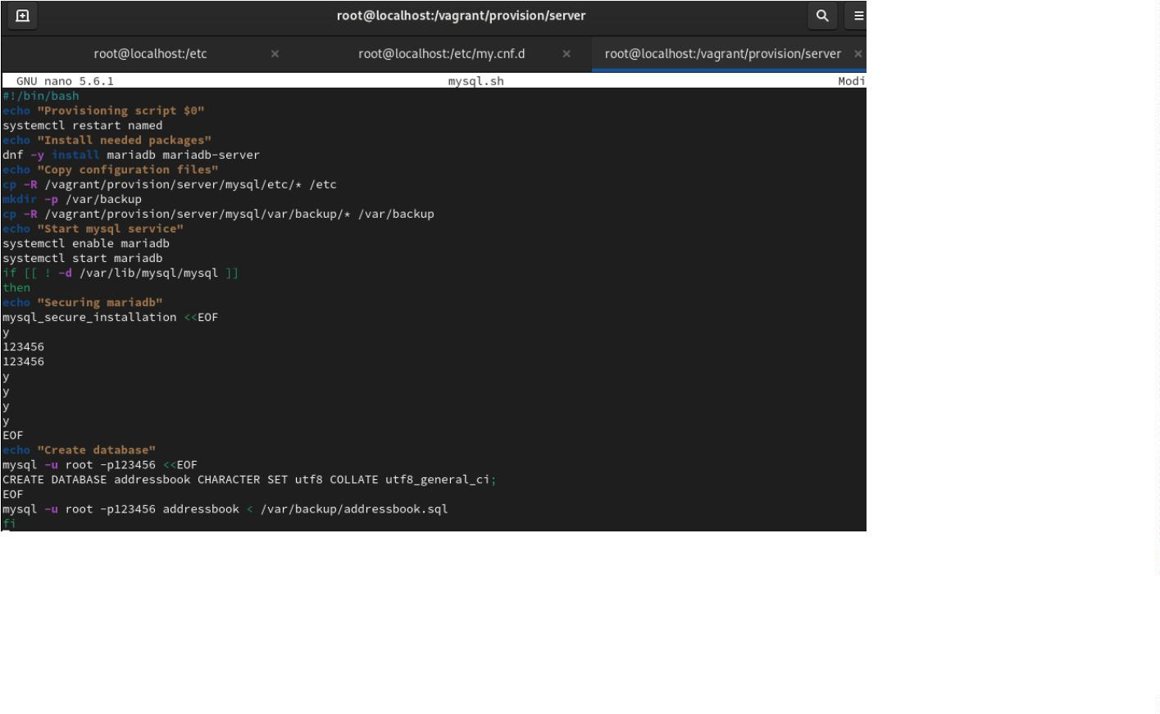

Добавляем изменения в vagrantfile
6
.3. Итог работы
Были приобретены практические навыки по установке и
конфигурированию систем управления базами данных на
примере программного обеспечения MariaDB.
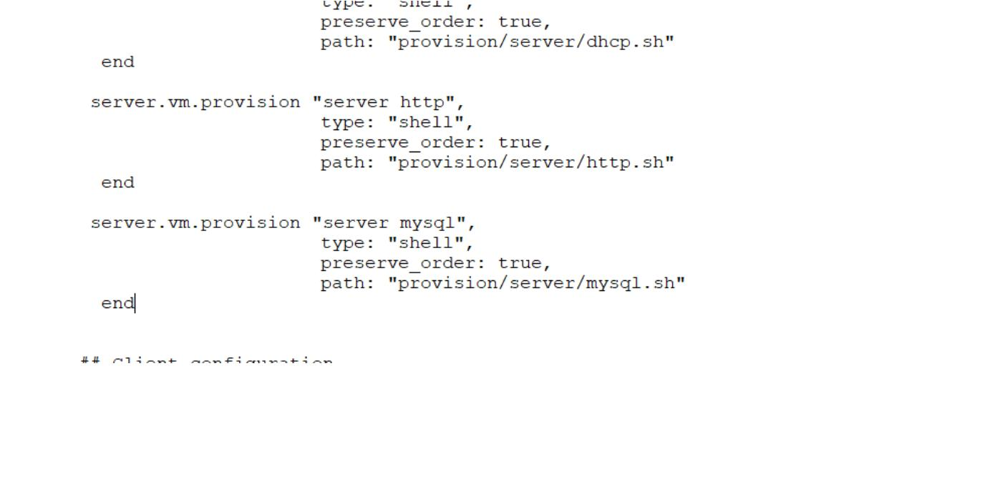

6
.4 Контрольные вопросы
Какая команда отвечает за настройки безопасности в MariaDB?
Команда: sudo mysql_secure_installation
Пояснение: Эта интерактивная утилита помогает выполнить
первоначальную настройку безопасности, такую как установка пароля для
пользователя root базы данных, удаление анонимных пользователей,
запрет удаленного входа для root и удаление тестовой базы данных.
Как настроить MariaDB для доступа через сеть?
Шаги:
1
2
. Изменить файл конфигурации:
. Откройте основной конфигурационный файл MariaDB. На Ubuntu
2
2.04 это обычно /etc/mysql/mariadb.conf.d/50-server.cnf или
/
etc/mysql/my.cnf (который может включать другие файлы).
3
4
. Найдите строку bind-address = 127.0.0.1 (или bind-address = ::1 для
IPv6).
. Измените ее на bind-address = 0.0.0.0 (для доступа со всех IP-
адресов) или на конкретный IP-адрес сетевого интерфейса, через
который вы хотите разрешить доступ.
5
6
7
8
. Сохраните изменения и закройте файл.
. Перезапустить службу MariaDB
. Настроить брандмауэр (UFW)
. Разрешите входящие соединения на порт MariaDB (по умолчанию
3
306)
9
. Создать пользователя и предоставить ему права: Подключитесь к
MariaDB от имени root и создайте пользователя, который сможет
подключаться удаленно
Какая команда позволяет получить обзор доступных баз данных после
входа в среду оболочки MariaDB?
Команда: SHOW DATABASES;
Пояснение: Выполняется после подключения к MariaDB через клиент
mysql.

Какая команда позволяет узнать, какие таблицы доступны в базе
данных?
Команды:
1
2
. Сначала выберите базу данных: USE database_name;
. Затем покажите таблицы: SHOW TABLES;
Какая команда позволяет узнать, какие поля доступны в таблице?
Команды:
1
2
. DESCRIBE table_name;
. SHOW COLUMNS FROM table_name;
Как удалить запись из таблицы?
Команда:
DELETE FROM table_name WHERE condition;
Пояснение:
WHERE condition очень важен, чтобы удалить только нужные записи.
Где расположены файлы конфигурации MariaDB? Что можно
настроить с их помощью?
Расположение:
На Ubuntu 22.04 основной конфигурационный файл находится по пути
/
etc/mysql/my.cnf.
Однако, чаще всего my.cnf включает другие файлы из директорий:
etc/mysql/conf.d/
/
/
etc/mysql/mariadb.conf.d/ (наиболее часто используемая директория для
настроек сервера MariaDB на Ubuntu, например, 50-server.cnf, 50-client.cnf
и т.д.)

Что можно настроить:
1
. Сетевые параметры: bind-address (IP-адрес для прослушивания),
port (порт).
2
3
. Кодировки: character_set_server, collation_server (для UTF-8).
. Производительность: innodb_buffer_pool_size, key_buffer_size,
max_connections, query_cache_size.
4
. Логирование: log_error (файл логов ошибок), general_log (общий лог
запросов), slow_query_log (лог медленных запросов).
. Пути к данным: datadir (директория с базами данных).
. Безопасность: skip-networking (отключить сетевой доступ), local-
infile.
5
6
И многое другое, влияющее на поведение и ресурсы сервера.
Где располагаются файлы с базами данных MariaDB?
Расположение: По умолчанию файлы баз данных MariaDB располагаются
в директории, указанной параметром datadir в конфигурационном файле.
На Ubuntu 22.04 это обычно /var/lib/mysql/
Как сделать резервную копию базы данных и затем её восстановить?
1
. Создание резервной копии (бэкапа):
1
2
3
. Сжатая резервная копия с датой (рекомендуется)
. mysqldump: Утилита для создания дампа базы данных.
.
* -u root -p: Подключение как пользователь root (запросит
пароль).
4
5
6
.
.
.
* addressbook: Имя базы данных для бэкапа.
* | gzip: Сжимает вывод в формат Gzip.
* > /var/backup/...: Перенаправляет вывод в файл с именем,
включающим дату и время.
2
. Восстановление резервной копии:
1
. Создать базу данных
2
. Восстановить данные из сжатого файла
i. zcat: Распаковывает .gz файл и выводит его содержимое
на стандартный вывод.
ii. | mysql -u root -p addressbook: Перенаправляет
распакованный SQL-скрипт в базу данных addressbook
через клиент mysql.

